战队学习过程记录簿
时间：_2026_学年__1_学期， 11 月 28 日至 12 月 31 日
学生姓名： _________肖与晨__________ 所在实验室： ________Gsing_______________
担任角色： ☑ 普通队员 □ 管理层（职务：______） □ 队长
项目 | 内容
工作概述与成果 | - 搭建完成比赛场地  - 画了一条机械腿
遇到的问题、解决方案与反思 | 知识掌握不够，找不到合适的方法对设计的零件进行优化  后来主要通过请教学长和自己学习等形式找到一些更优解
后续工作计划 | 继续进行机械腿迭代
战队内部评议意见 | 评议人签名（至少两名管理层）： _________________  日期： ____年____月____
指导老师审阅意见 | 指导老师签字：  日期： ____年____月____
备注: 学生每学期需至少提交3次学习过程记录至指导老师处审核。

肖与晨2026年12月月报

概要
个人最主要的工作是完成场地搭建以及初步完成一条机械腿的设计。

技术工作
- 设计实验场地
- 设计一条机械腿，但仍未进行优化等
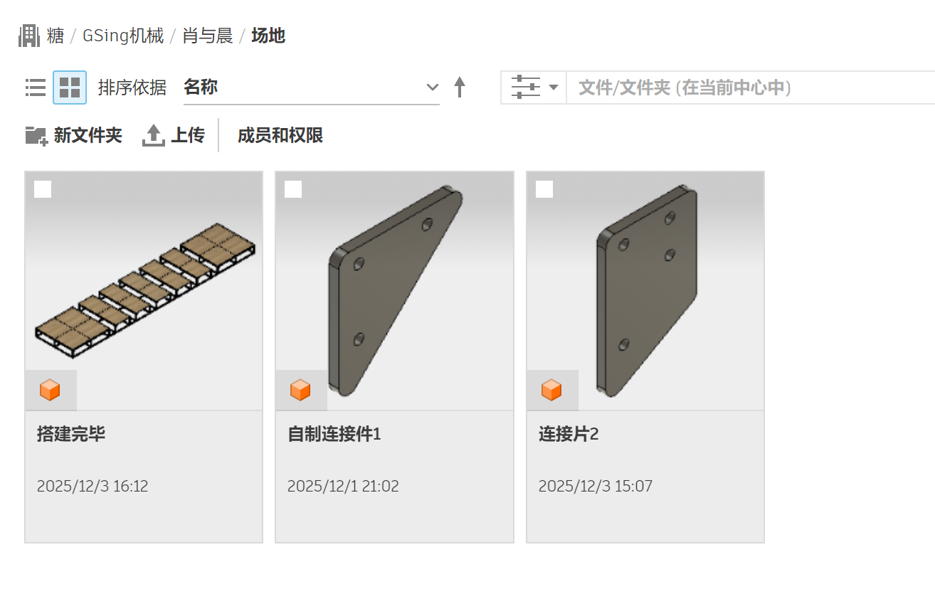
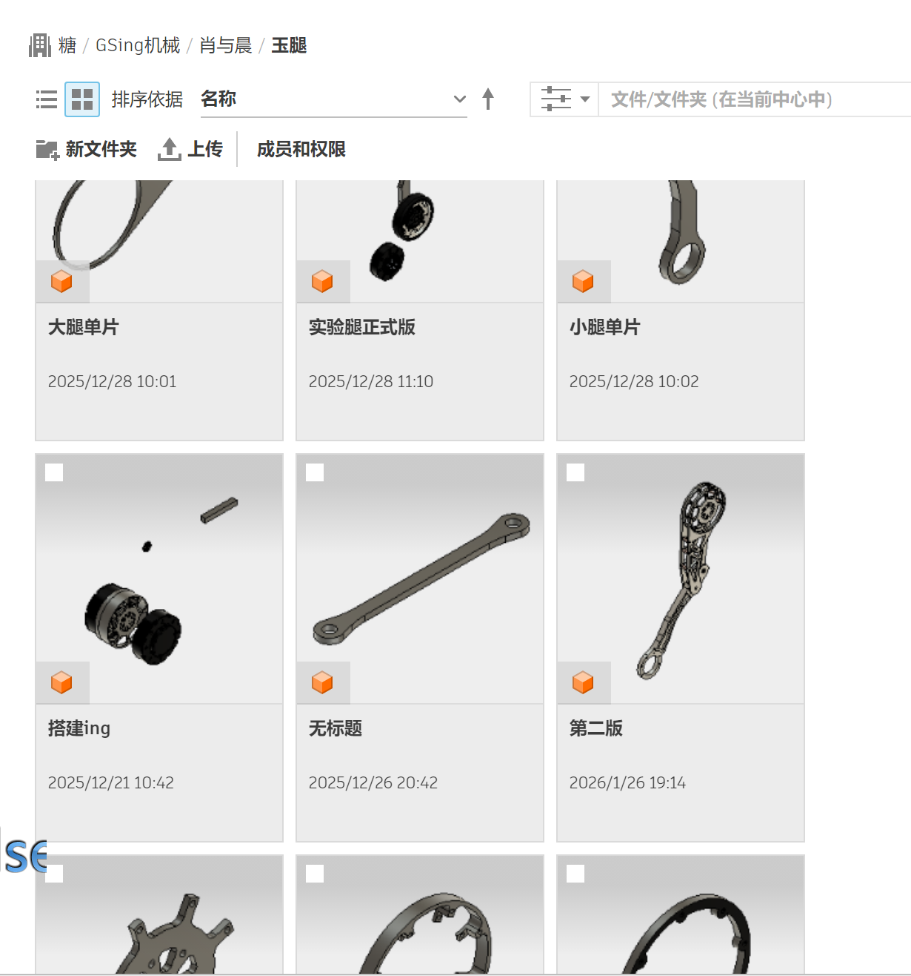

服务工作
搭建场地

